
Col. Sec. Nº 5027 “GRAL. JOSÉ DE SAN MARTÍN”
Central: Avda. Líbano Nº 850 – Tel.4231848-
Anexo: Avda. Independencia y Lanceros S/N – Tel.4960618- 4954651
Web: www.colsanmartin.com.ar Correo: colsanmartin5027@gmail.com
DE LO PRESENCIAL A LO DIGITAL
TRABAJO PRACTICO N° 10 MATERIA: LENGUA EXTRANEJRA INGLÉS CURSO: 1RO DIVISIÓN: TODAS TURNO: Mañana – Tarde – Vespertino Semana: del 02 al 11 de Noviembre
NOMBRE Y APELLIDO DEL ALUMNO/A: ………………………….............. CURSO Y TURNO: …………
Prof.: Cintia Morón Curso: 1º Div: 1ª – 2ª Turno: Mañana y tarde E-mail: cintiamn71@gmail.com
Prof.: Ivana Taritolay Curso 1º 2ª Turno: Mañana E-mail: ivanataritolay@yahoo.com.ar
Prof.: Cintia Morón Curso: 1º Div: 2ª Turno: Tarde E-mail: cintiamn71@gmail.com
Prof.: Ivana Taritolay Curso 1º 3ª Turno: Tarde E-mail: ivanataritolay@yahoo.com.ar
Prof.: Cinthya Fernández Curso: 1º Div: 1ª Turno: Vespertino E-mail: veritocin77@gmail.com
Prof.: Cintia Morón Curso: 1º Div: 2ª y 4ª Turno: Vespertino E-mail: cintiamn71@gmail.com
Prof.: Noelia Vega Curso: 1º Div: 3ª Turno: Vespertino E-mail: vnoelia020@gmail.com
Prof.: Ivana Taritolay WhatsApp: 3875678400
VERBO THERE IS – THERE ARE
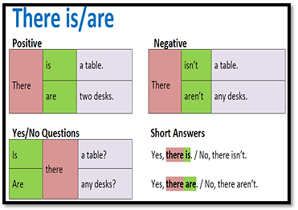
En esta oportunidad vamos a ver la forma interrogativa del verbo haber y sus posibles respuestas.
Para ello, vas a observar el último cuadro (yes / no questions) y las respuestas cortas (short answers).
Las respuestas pueden ser positivas o negativas.
Positivas: yes, there is / yes, there are Negativas: no, there isn´t/ no, there aren´t

1) Responde las preguntas sobre los lugares de tu barrio.
1- Is there a sport centre? ¿Hay un centro deportivo? Yes, there is.
2- Is there a shopping centre? ¿Hay un centro comercial? ………………………………………………..
3- Are there any restaurants? ¿Hay restaurantes? ………………………………………………..
4- Are there any banks? ¿Hay bancos? …………………………………………………
5- Is there a supermarket? ¿Hay un supermercado? …………………………………………………

2) Lee el siguiente cuadro y completa las oraciones usando there is, there are, there isn´t, there aren´t. Presta atención la (x) indica que es negativa por lo tanto no existe ese lugar.
park 1 museums 4 cinema 1 schools 3

A-………………………………………………………….. a cinema. X
b- ………………………………………………………….. a park.
c- …………………………………………………………... three schools.
d- …………………………………………………………… any museums. X
PREPOSICIONES DE LUGAR
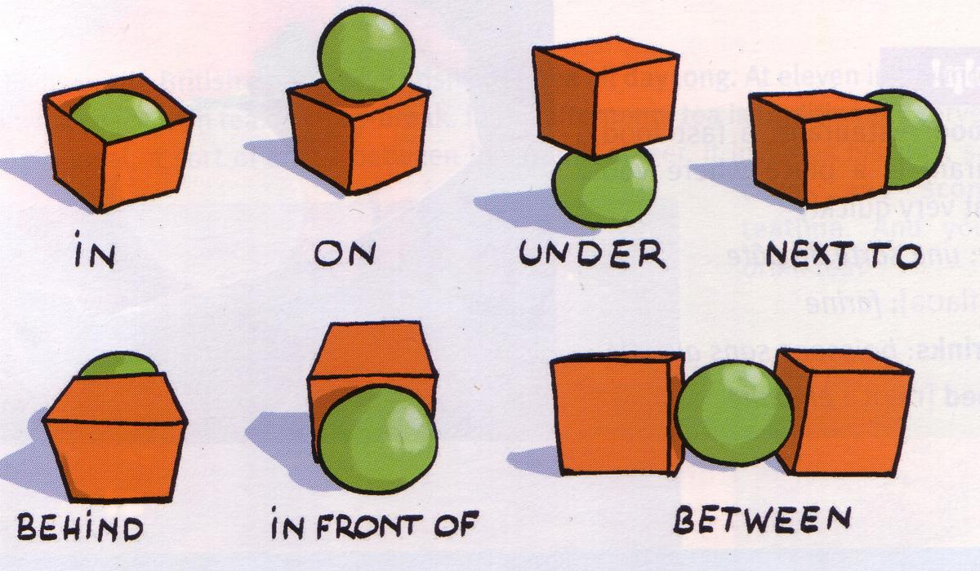
In: adentro on: sobre under: debajo next to: al lado de behind: detrás in front of: en frente de between: entre
Vocabulario: Muebles y objetos de la casa.
Clock: reloj de pared wall: pared ball: pelota table: mesa armchair: sillón carpet: alfombra floor: piso lamp: lámpara flowers: flores vase: florero chair: silla
3. Completa las oraciones con las preposiciones de lugar observando las imágenes.

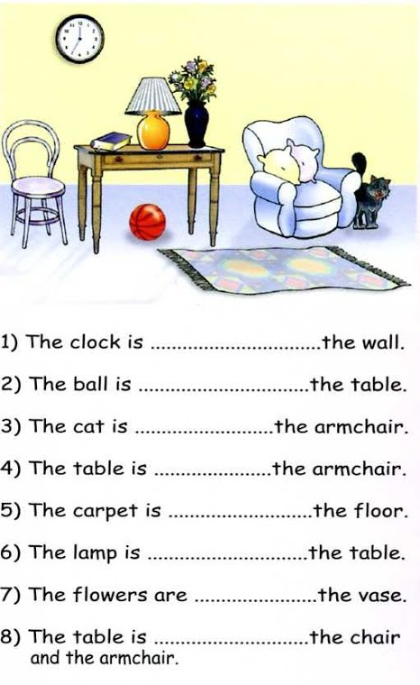

- The clock is________________________the Wall.
- The ball is________________________the table.
- The cat is ________________________the armchair.
- The table is________________________ the armchair.
- The carpet is ________________________the floor.
- The lamp is ________________________the table.
- The flowers are________________________tha vase.
- The table is________________________ the chair and the armchair.

4. Observe la siguiente imagen y escribe ocho oraciones usando el there is o there are con los objetos que puedes ver en el dormitorio.

Wardrobe: ropero posters: cartales bed: cama lamp: lámpara guitar: guitarra tennis racket: raqueta magazines: revistas bedside table: mesita de luz tennis balls: pelotas de tenis

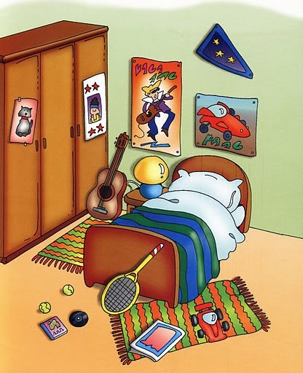

Por ejemplo: There is a lamp on the bedside table. Hay una lámpara sobre la mesita de luz.
1-………………………………………………………………………………………..
2…………………………………………………………………………………………
3…………………………………………………………………………………………
4…………………………………………………………………………………………
5…………………………………………………………………………………………
6…………………………………………………………………………………………
7…………………………………………………………………………………………
8………………………………………………………………………………………….

